pH中的p为什么是小写而H是大写

pH，也称氢离子浓度指数、酸碱值，是溶液中氢离子活度的一种标度，也就是通常意义上溶液酸碱程度的衡量标准。

这个概念在1909年由丹麦生物化学家Søren Peter Lauritz Sørensen首次提出。p代表德语Potenz，意思是力量或浓度，H（hydrogen ion）代表氢离子（H+）。**所以，一般pH的写法中只有 p小写，H大写是符合规范， 像ph，PH，Ph等等写法都是不规范的写法！**

**但是在pH计等 仪器 铭牌中也流传着PH的 表达，这种表达 是 不规范的。**

通常情况下（25℃、298K左右），pH值越趋向于0表示溶液酸性越强，越趋向于14表示溶液碱性越强，当pH<7的时候，溶液呈酸性，当pH>7的时候，溶液呈碱性，当pH=7的时候，溶液为中性。

至于为什么是14，因为该温度下水的离子积常数为 10 -14次方

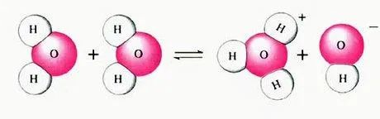

pH值在计算中，[H+]指的是溶液中氢离子的物质的量浓度（有时也被写为H3O+ ]，水合氢离子的物质的量浓度）。

pH表示溶液中氢离子的浓度c(H+),并用其判断溶液的酸碱度，**但是实际上溶液中的氢离子浓度是没办法测量的**，所以国际纯粹与应用化学联合会（IUPAC）从操作上定义了pH≈-lg[c(H+)/(mol/L)]，并列表规定了参考pH标准值。由于pH是从操作上定义的，所以一般认为pH是没有单位的。

